Сказки от непослушания
Детские капризы… Кто из родителей не сталкивался с ними?! Ребенок отказывается есть, ложиться спать, убирать за собой игрушки, не хочет ходить в детский сад, часто плачет и устраивает истерики, берет чужое или постоянно дерется и ссорится с другими детьми — такие проблемы встречаются на каждом шагу. И от нас, родителей, зависит, сможем ли мы преодолеть их, не нанеся вреда ребенку и нашим с ним отношениям.

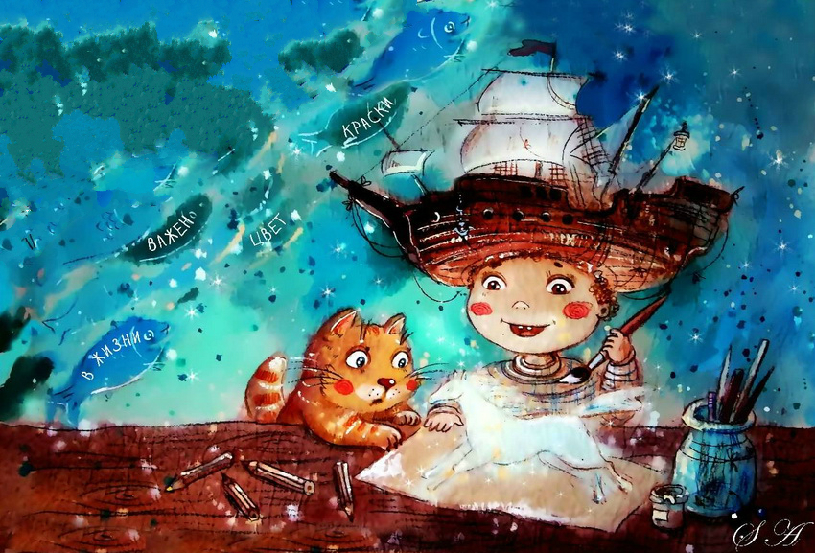

Часто уговоры, крики, долгие нотации и нравоучения не приносят никакой пользы. О вреде же физической агрессии написано и сказано немало, да и сами Вы, вероятнее всего, не раз убеждались в неэффективности подобных методов. Что же делать? Есть простой, но очень действенный метод борьбы с детскими капризами. Попробуйте не ругать ребенка, не наказывать его своим невниманием и т.п., а вместо этого расскажите ему сказку. Это особые психологические сказки, которые помогут справиться с большинством капризов ребенка. Для малыша подобные сказки очень интересны. В них он видит героев, которые встречаются с теми же проблемами, что и он, и ребенок начинает понимать, как выйти из сложной ситуации. Каждую сказку можно изменять в зависимости от особенностей Вашего ребенка и особенностей проблемной ситуации. Вы можете попробовать вместе с малышом придумать свою историю или продолжение заинтересовавшего Вас сюжета. Эффект от совместного творчества не заставит себя долго ждать. Вы не только станете лучше понимать друг друга, но и наполните общение радостью и вдохновением.
Удачи Вам и взаимопонимания!

Сказка о том, как Мишутка заболел
Сказка про мишку для детей, которые не хотят кушать и спать
Мишутка был уже большим медвежонком: ему было 3 годика, и он ходил в детский сад. И вот однажды Мишутка решил, что он уже слишком большой, чтобы слушаться маму. И тут началось:
«Я не буду днем спать – только маленькие спят днем, а я большой!».
«И вечером я рано ложиться спать не буду, посмотрю-ка мультики».
«Не хочу я кушать кашу, только чай попью».
«И суп кушать не стану. Даже если и хочу, все равно не буду, я же большой – чай попью с конфеткой!».
Мама очень расстраивалась, что Мишутка мало кушает и спит, ведь детки, когда кушают и спят, сил набираются и растут быстрее. Но Мишутка даже и слушать не хотел. Все «не хочу» да «не буду»… Так день прошел, другой. А на третий день проснулся Мишутка утром, а встать не может: ручки и ножки не слушаются. Испугался Мишутка, стал маму звать, а язычок тоже не говорит. Еще больше Мишутка испугался. Что же такое? Как раз в это время в комнату вошла мама, видит она, что с Мишуткой что-то случилось и скорую помощь вызвала.
- Доктор, приезжайте скорее, мой малыш заболел сильно: животик болит, ручки и ножки не работают.
Приехал доктор и начал слушать Мишутку. Слушает доктор и слышит, животик плачет и говорит что-то:
- Что-то? – переспрашивает доктор у животика.
-Ах, Мишутка не кормил тебя кашкой и супчиком? Ай-яй-яй!
Стал доктор по Мишуткиным ножкам палочкой специальной стучать, чтобы проверить, почему не ходят. И слышит писк какой-то жалобный – это ножки пищат.
- Ах, и вы давно не кушали ничего? – спрашивает доктор у ножек.
- Ну, все ясно! Ножки не ходят и ручки не двигаются, потому что слабенькие стали: не кушали – энергии не набирались, спали мало – поэтому не успели отдохнуть и сил набраться. И животик плачет, потому что кушать хочет. Ты Мишутка, если не хочешь, то не кушай и не спи, а ножки, ручки и животик корми обязательно, и спят пусть побольше. Тогда они болеть не будут!
Когда доктор ушел, Мишутка съел целую тарелку каши. Тут язычок заговорил, животик плакать перестал и ручки с ножками начали двигаться. С тех пор Мишутка больше не обижал животик свой, ручки и ножки – кормил их хорошо и отдыхать давал. И вырос Мишутка большим и крепким…

Автор Сейтнефесова Светлана

Сказка про зайца-грязнулю
Сказка про зайца для детей, которые не любят умываться.
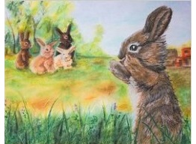
Жил-был в лесу заяц. Все зайцы были как зайцы: летом серые, зимой белые. А этот и зимой и летом был одним цветом. И цвет этот был не белый, не серый, а просто грязный, потому что заяц никогда не умывался. Шел как-то он по тропинке, а навстречу ему лиса.
- Ты кто? — спрашивает лиса.
- Заяц, — ответил заяц.
- Не может быть, — замотала головой лиса.
- Я никогда таких зайцев не видела, таких страшных не бывает! Может быть, ты еж? -- Почему? — удивился заяц.
- Потому что на тебе солома старая, шелуха от шишек и шерсть вся свалялась, на иголки стала похожа.
Заяц обиделся, но решил, что умываться все равно не будет. Повалялся он по земле стряхнул старую солому и шелуху от шишек и пошел дальше. А навстречу ему волк.
- Ты кто? — спрашивает волк.
- Заяц, — ответил заяц.
- Не может быть, — сел на задние лапы волк.
- Я никогда таких зайцев не видел, таких страшных не бывает! Может быть, ты крот? - Почему крот? — удивился заяц.
- Потому что ты весь в земле, вон какой черный!
Заяц обиделся, но решил, что умываться все равно не будет. Покатался он по траве, стряхнул землю и пошел дальше. А навстречу ему медведь.
- Ты кто? — спрашивает медведь.
- Заяц, — ответил заяц.
- Не может быть, — замотал головой медведь.
- Я никогда таких зайцев не видел, таких страшных не бывает! Может быть, ты лягушка?
- Почему? — удивился заяц.
- Потому что весь зеленый!
Заяц обиделся, но решил, что умываться все равно не будет.
«Ну и что, зато не съели», — подумал он и пошел дальше. Видит, на поляне играют зайцы.
- Привет! — закричал заяц, выскочив на опушку.
- Возьмите меня к себе поиграть.
- А ты кто? — хором спросили зайцы.
- Как кто? Заяц!
- Не может быть, — сказал один из игравших на поляне зайчиков.
- Ты на нас совсем не похож.
- Как не похож? — расстроился грязный заяц.
- Разве я не такой же, как вы?
- Нет! — хором прокричали зайцы.
- Вот пойдем к речке, посмотрим в воду, отражения сравним.
И поскакали они все к речке. Сели чистые зайцы рядком, а грязный заяц в самом конце пристроился. Наклонились они над водой, а там… Все зайцы как зайцы — серые, а рядом с ними кто-то такой страшный! Закричал грязный заяц от страха и свалился в воду. Поплавал-поплавал, понырял да и выпрыгнул на берег.
- Ой! — закричали зайцы.
- И правда, ты заяц! Он осторожно вернулся к реке и посмотрел на свое отражение.
- Какой я красивый, оказывается, — удивился заяц и пошел играть к своим новым друзьям.
С того дня он каждое утро бегал вместе со всеми к речке умываться.

Автор Ирина Гурина

Как Андрюша семечко посадил
Сказка для детей, которые не хотят ходить в детский сад
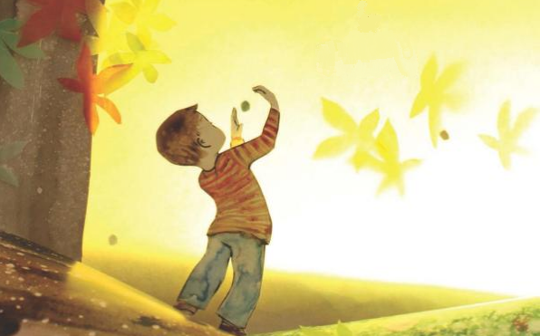
Пока семечко было маленькое, оно тихо лежало в пакетике, как в колыбельке, вместе с другими маленькими семечками. А как пришло время, все семечки посадили в садик около дома, и только одно семечко посадили дома, в горшочке на подоконнике. Очень Андрюша с ним подружился — и разговаривал, и поливал. Проросло семечко, стало росточком.
Только смотрит Андрюша — его дружок на подоконнике маленький, бледненький, все к окну тянется, а семечки в садике быстро растут, уже деревцами стали.
- Что с тобой? — спрашивает его Андрюша.
- Грустно мне…
- Почему? Я же тебя люблю, и поливаю часто, и лампочку вечером включаю. Хочешь, мультики вместе посмотрим?
- Не в мультиках счастье,-отвечает росточек.
-Понимаешь, все мои друзья уже в садике, только я дома сижу. Они там вместе, им весело! Они целый день гуляют. Утром им солнышко светит, днем их ветерок убаюкивает. Вот они и растут высокими и крепкими. А еще к ним пчелки прилетают поболтать, бабочки поиграть! Ах, как в садике весело!
- Да, — говорит Андрюша, — мне тоже дома скучновато, все мои друзья в детский сад ходят. У них там занятия, игрушек много. Они зарядку делают и песни поют. И на площадке гуляют. А я — дома с бабушкой. Один ты мне друг…
Ивздыхают оба. Думал-думал Андрюша, как другу помочь, и придумал:
- Пересажу-ка я тебя в садик, к твоим друзьям. Хочешь?
- Хочу, конечно! — обрадовался росточек.
- Только с кем же ты тогда дома останешься? Я тебя одного не брошу!
- А я не останусь дома! Я тоже в садик пойду, в детский! И тоже вырасту большим и крепким! Как деревце!

Автор Татьяна Холкина

